在服务器上跑了跑剪枝的代码，时间快了5分之4吧
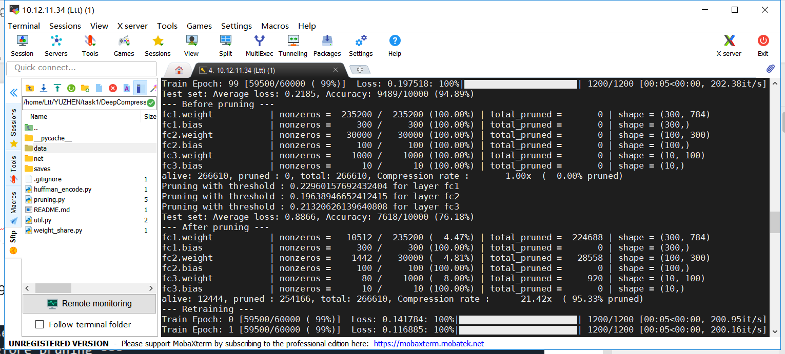
关于代码的理解 ：简单的讲，它改了pytorch源码，重写了pytorch的线性层nn.Linear的代码，加了mask 的属性，mask的属性初始值是1对应于权重weight（张量中元素一一对应），在前向求值的时候mask与weight对应相乘，就是当mask的元素被置零的时候，对应的权重是无效的（为0），它不会影响传递的结果，mask的置零是靠设置阈值，即当权重小于某一阈值时mask被置零。（置零的规则来自于韩松的之前一篇文章Learning both Weights and Connections for Efficient）
主代码流程：
先训练一个网络（正常训练），之后剪枝（判定权重<阈值，mask置零），此时剪枝意味着前向求值的时候mask为0的元素对应的权重weight元素为0（张量相乘），再训练，训练的时候清除值为0的weight的梯度，也就是最后计算损失更新weight时候，被置零的权重也不再更新。
这样就在逻辑上形成了剪枝，并没有节省计算量，或者改变网络的结构。

mask置零
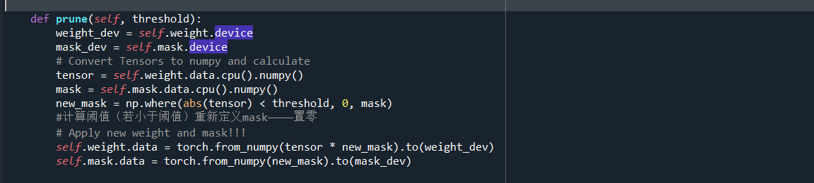

前向传导时候权重与mask张量相乘（权重置零）
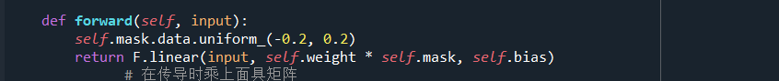

阻止后向传播weight值为0的参数更新
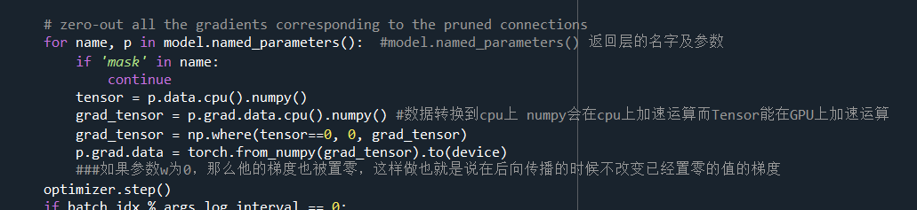

即逻辑上形成剪枝
某博客：
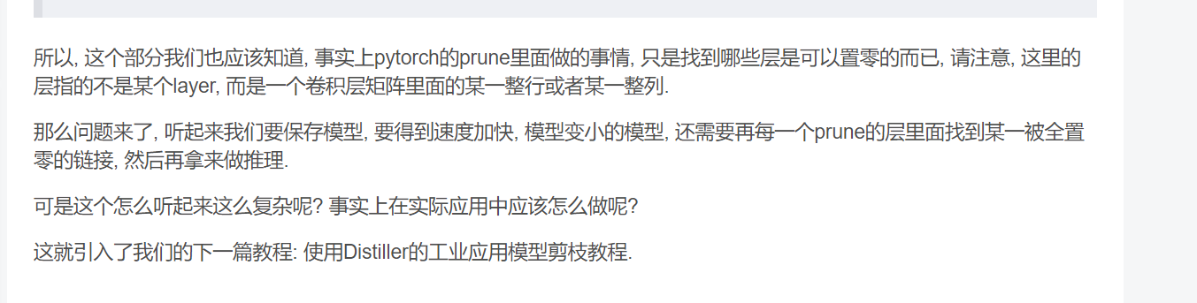

调包能做的事情更多.......
Distiller

之后自己搭了带卷积层的网络
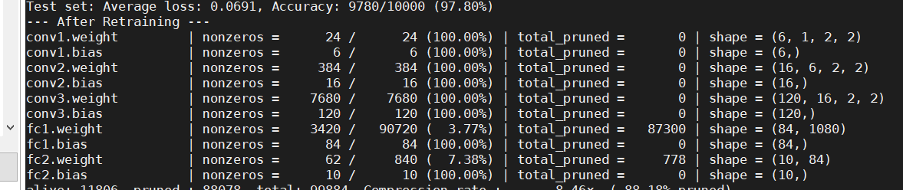
代码并没有实现卷积层的剪枝 尝试查阅文献Learning both Weights and Connections for Efficient 韩松 2015 寻找卷积层的剪枝方式

代码源：
https://github.com/mightydeveloper/Deep-Compression-PyTorch
文献：
DEEP COMPRESSION: COMPRESSING DEEP NEURAL
NETWORKS WITH PRUNING, TRAINED QUANTIZATION
AND HUFFMAN CODING
Song han

目标 对一个大的网络剪枝
方法1 使用Distiller包。
方法2 网上开源的代码实现剪枝（卷积层与全连接层）
方法3 caffe写源码
借鉴
这个剪枝的方法，常见的是重写网络层，给weight加上掩码（当然也可以对bia偏置改一改）
重写意味着训练模型的时候就就得用自己改写的代码层，目前没有找到，拿到一个训练好的模型直接改里面参数的方法（或许有）
但是加掩码（mask）的方式是可以实现剪枝逻辑的，是可以实验的

https://github.com/mightydeveloper/Deep-Compression-PyTorch
及
https://github.com/mepeichun/Efficient-Neural-Network-Bilibili
参考手写卷积层掩码代码

对比原先代码以继承的方式重写的线性层代码。
class MaskedLinear(Module):
r"""Applies a masked linear transformation to the incoming data: :math:`y = (A * M)x + b`

Args:
in_features: size of each input sample
out_features: size of each output sample
bias: If set to False, the layer will not learn an additive bias.
Default: ``True``

Shape:
- Input: :math:`(N, *, in\_features)` where `*` means any number of
additional dimensions
- Output: :math:`(N, *, out\_features)` where all but the last dimension
are the same shape as the input.

Attributes:
weight: the learnable weights of the module of shape
(out_features x in_features)
bias: the learnable bias of the module of shape (out_features)
mask: the unlearnable mask for the weight.
It has the same shape as weight (out_features x in_features)

"""
def __init__(self, in_features, out_features, bias=True):
#继承父类的init方法
super(MaskedLinear, self).__init__()
#添加新的属性
self.in_features = in_features
self.out_features = out_features
#增加weight ————输入*输出的张量
self.weight = Parameter(torch.Tensor(out_features, in_features))
# Initialize the mask with 1 生成一个输入*输出的张量mask对应着这一层的权重，不记录计算过程
self.mask = Parameter(torch.ones([out_features, in_features]), requires_grad=False)
if bias:
self.bias = Parameter(torch.Tensor(out_features))
else:
self.register_parameter('bias', None)
self.reset_parameters()#重新初始化参数
#给每个矩阵一个面具矩阵类似参数，1值代表存在
def reset_parameters(self):
stdv = 1. / math.sqrt(self.weight.size(1)) #给列开方
self.weight.data.uniform_(-stdv, stdv)
if self.bias is not None:
self.bias.data.uniform_(-stdv, stdv) # 在-stdv到stdv中初始化权重和weight

def forward(self, input):
return F.linear(input, self.weight * self.mask, self.bias)
# 在传导时乘上面具矩阵

def __repr__(self):
return self.__class__.__name__ + '(' \
+ 'in_features=' + str(self.in_features) \
+ ', out_features=' + str(self.out_features) \
+ ', bias=' + str(self.bias is not None) + ')'

def prune(self, threshold):
weight_dev = self.weight.device
mask_dev = self.mask.device
# Convert Tensors to numpy and calculate
tensor = self.weight.data.cpu().numpy()
mask = self.mask.data.cpu().numpy()
new_mask = np.where(abs(tensor) < threshold, 0, mask)
#计算阈值（若小于阈值）重新定义mask————置零
# Apply new weight and mask!!!
self.weight.data = torch.from_numpy(tensor * new_mask).to(weight_dev)
self.mask.data = torch.from_numpy(new_mask).to(mask_dev)

————————重写——————————
class MaskLinear(nn.Linear):
def __init__(self, in_features, out_features, bias=True):
super(MaskLinear, self).__init__(in_features, out_features, bias)

self.mask_flag = False
self.mask = None

def set_mask(self):
self.mask = Parameter(torch.ones([self.out_features, self.in_features]), requires_grad=False)
self.weight.data = self.weight.data * self.mask.data
self.mask_flag = True

def get_mask(self):
print(self.mask_flag)
return self.mask

def forward(self, x):
if self.mask_flag:
weight = self.weight * self.mask
return F.linear(x, weight, self.bias)
else:
return F.linear(x, self.weight, self.bias)
def __repr__(self):
return self.__class__.__name__ + '(' \
+ 'in_features=' + str(self.in_features) \
+ ', out_features=' + str(self.out_features) \
+ ', bias=' + str(self.bias is not None) + ')'
def prune(self, threshold):
weight_dev = self.weight.device
mask_dev = self.mask.device
# Convert Tensors to numpy and calculate
tensor = self.weight.data.cpu().numpy()
mask = self.mask.data.cpu().numpy()
new_mask = np.where(abs(tensor) < threshold, 0, mask)
#计算阈值（若小于阈值）重新定义mask————置零
# Apply new weight and mask!!!
self.weight.data = torch.from_numpy(tensor * new_mask).to(weight_dev)
self.mask.data = torch.from_numpy(new_mask).to(mask_dev)

同样以继承的方式加上属性对卷积层进行操作，目前实现了，对一个卷积核置零。
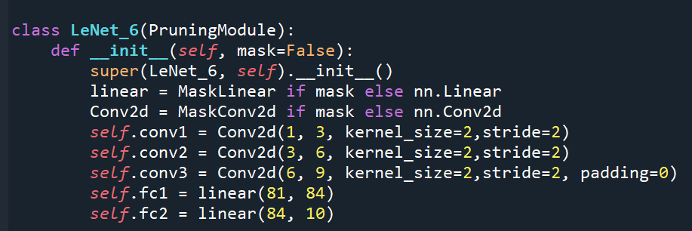
这样做并不能说拿来一个模型直接剪枝，因为在训练的时候网络层函数就得是重新写的
。
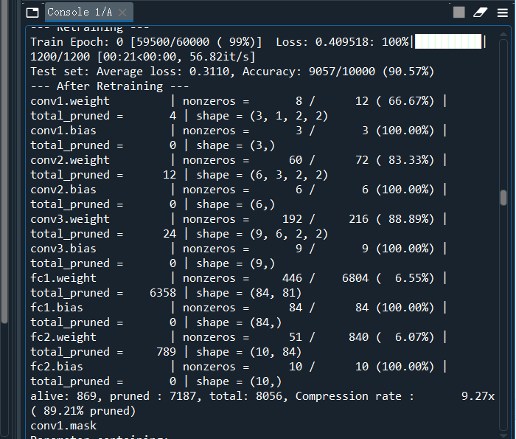

重新训练后值仍为零的权重（阻止梯度更新）

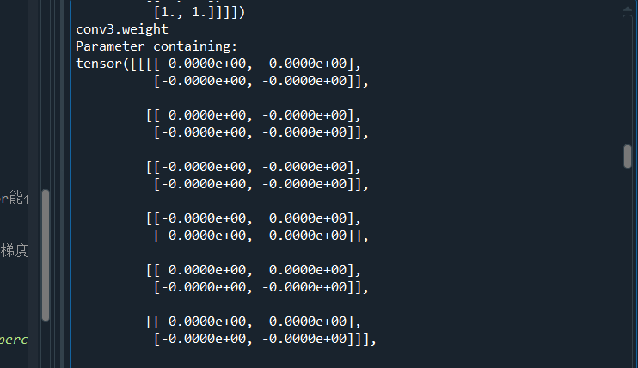

是否有拿到模型就能剪枝的算法包？
Distiller 用的是linux系统 目前 使用有点障碍
